Как не стать жертвой преступлений в социальных сетях
На сегодняшний день в молодёжной среде мы вряд ли найдем тех, кто не был бы зарегистрирован «ВКонтакте», «Фейсбуке», «Инстаграмм», каких-либо тематических форумах или иных площадках для виртуального общения. Однако некоторая неопытность, наивность и доверчивость порой приводят к негативным последствиям.
Социальные сети, форумы, блоги – это среда с практически мгновенной скоростью распространения информации и довольно сильным эффектом памяти (содержимое многих социальных ресурсов индексируется и доступно из поисковиков). Кроме того, растет индекс доверия к этим источникам информации.
Основная проблема социальных сетей – это доверие к тем, кто внесен в список «друзей». Бездумное предложение «дружбы»
от неизвестных или малоизвестных людей может привести
к драматическим последствиям. Очевидно, что уровень доверия к тем, кто находится в списке «друзей», по определению всегда будет выше, чем к случайным людям. С одной стороны, это хорошо, так как формирует лояльную аудиторию вокруг человека, но с другой стороны, открывает двери для злоумышленников.
«Дружеский» стиль общения, распространенный в социальных сетях, обманчив. Он может создать ложное ощущение, что вокруг только друзья и доброжелатели, с которыми можно делиться любой информацией.
В настоящее время актуальны следующие виды киберугроз,
с которыми могут столкнуться физические лица:
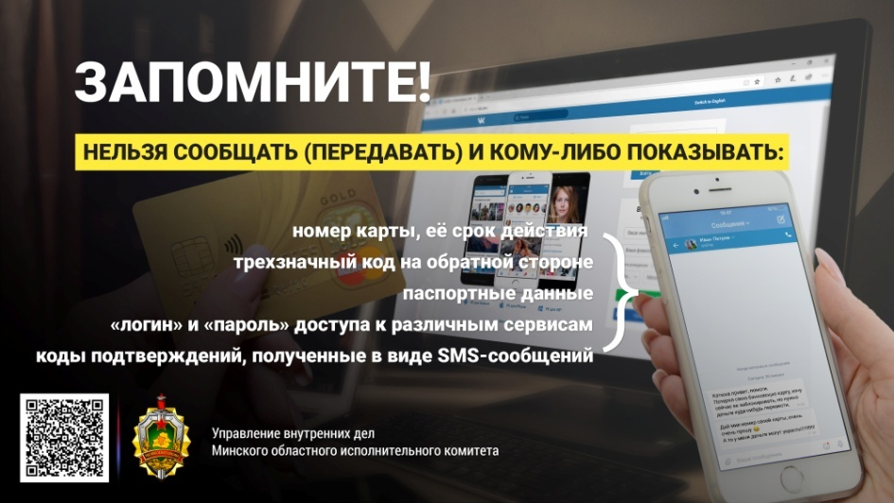
Вишинг – это один из методов мошенничества с использованием социальной инженерии (социальная инженерия – это совокупность способов психологического воздействия на поведение человека с целью получения выгоды), который заключается в том, что злоумышленники, используя телефонную коммуникацию и играя определенную роль, под разными предлогами выманивают у держателя платежной карты конфиденциальную информацию, или побуждают, убеждают вероятную жертву к совершению определенных действий со своей банковской платежной картой;
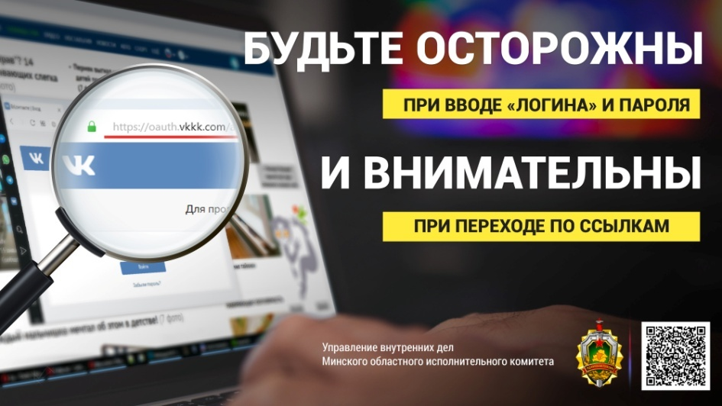
Фишинг – вид мошенничества, целью которого является получение доступа к конфиденциальным данным пользователей – логинам, паролям, данным лицевых счетов и банковских карт с использованием поддельных интернет-ресурсов, контролируемых злоумышленниками, внешне схожих с настоящими (например, поддельные страницы услуги «Интернет-банкинг» различных банков);
Структура преступных групп
В рамках проводимой работы было установлено, что рассматриваемый вид преступной деятельности осуществляется не одиночками, а как правило в составе групп, имеющих отдельные признаки организованных, члены которых обычно лично не знакомы друг с другом. (Такие группы имеют некоторое сходство с интернет-магазинами по торговле наркотиками и психотропами).
Разделение функций в таких группах может осуществляться по следующим категориям участников (названия подобраны условно):
1) Веб-разработчики. Обладая навыками программирования, создают основу фишинговых сайтов с заложенным механизмом динамического добавления в них веб-страниц, а также программы для автоматизации и интерактивности процесса создания таких веб-страниц. Веб-разработчики могут не являться непосредственными участниками преступных групп, а только инициативно или под заказ разрабатывать скрипты и продавать их иным заинтересованным лицам.
2) Администраторы. Осуществляют регистрацию доменных имен и подбор хостинга для новых сайтов; обеспечивают их оплату, загружают на хостинг файлы фишинговых сайтов, настройку сайтов их и взаимодействие с Telegram-ботами; контролируют функционирование указанных ресурсов; обеспечивают систему вывода денежных средств с карт-счетов граждан посредством создания (подыскания зарегистрированных на подставных лиц) карт-счетов, электронных кошельков, криптокошельков и управления данными средствами платежей; обеспечивают функционирования системы подсчета заработка и выплаты вознаграждения исполнителям.
3) Операторы. Осуществляют администрирование форумов, Telegram-чатов, Telegram-каналов, чат-ботов, ориентированных на данный способ хищения денежных средств; обеспечивают набор новых исполнителей; их обучение навыкам создания фишинговых веб-страниц, обмана потерпевших, обеспечения анонимности, вывода похищенных денежных средств; разрешают споры с исполнителями по поводу выплат.
4) Исполнители. Как правило, обладают низким уровнем образования и ориентированы на получение быстрых и легких заработков. Именно они подбирают объявление на «kufar.by», используя предоставленный им инструментарий, создают фишинговую веб-страницу; по абонентскому номеру автора объявления находят его в одном из мессенджеров; вступают в общение с потерпевшим под предлогом желания купить выставленный на продажу товар и убеждают в необходимости перехода на фишинговую веб-страницу и ввода необходимых данных. Посредством чат-бота они получают сведения о действиях потерпевшего на фишинговом сайте, сумме похищенных средств и своей доли в ней.
Содействовать совершению преступлений могут и иные лица, осуществляющие незаконную деятельность: осуществляющие регистрацию на подставных лиц абонентских номеров, электронных кошельков, банковских счетов (карт); оказывающие содействие в транзите похищаемых безналичных денежных средств через управляемые ими банковские счета и электронные кошельки; с использованием вредоносного ПО или социальной инженерии завладевающие аккаунтами пользователей «kufar.by», мессенджеров с целью их использовании в переписке с потерпевшими.
Сватинг – заведомо ложный вызов полиции, аварийно-спасательных служб, путем фальшивых сообщений о минировании, убийствах, захвате заложников и т.п.
Этот термин происходит от названия штурмовой группы «SWAT» (special weapons and tactics) – специализированной полицейской единицы в США и многих других странах. Если есть угроза, при которой необходимо вмешательство этой единицы, последствиями иногда становится эвакуация школ, деловых учреждений. В западных странах «сватинг» расценивается как разновидность терроризма, поскольку его используют для запугивания и создание риска получения телесных повреждений или даже смерти.
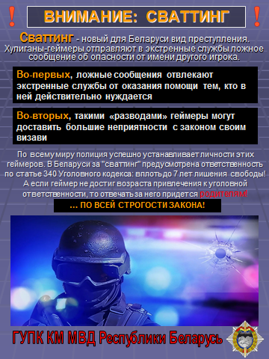
Сваттинг в первую очередь свойственен среде, где люди (чаще всего молодые) объединяются по каким-то целям. Например, в онлайн-играх. У них есть термин «вызвать милицию на дом» – когда для того, чтобы, к примеру, досадить обидчику, ему на дом вызывают правоохранителей, либо сообщают о заминировании какого-либо объекта.
В последние годы «сватинг» из забавы любителей онлайн-игр и хакеров превратился в массовое явление и большую проблему для правоохранительных органов различных стран. Жертвами хулиганов становятся как обычные люди, так и знаменитости.
В Республике Беларусь за период 2020-2021 многократно возросло количество случаев поступления сообщений на электронную почту о ложном минировании объектов. Подобные «шалости» дорого обходятся государству, а для виновных чреваты весьма нешуточными последствиями.

Возраст привлечения к административной ответственности по статье 19.6 «Заведомо ложное сообщение» Кодекса Республики Беларусь об административных правонарушениях наступает с 16 лет. Санкция статьи предусматривает наложение штрафа в размере до 30 базовых величин.

Кроме того, предусмотрена уголовная ответственность (с 16 лет) предусмотренной статьей 340 «Заведомо ложное сообщение об опасности». Санкция статьи предусматривает наказание в виде лишения свободы на срок до 7 лет.

